ACO Aufstockelement

ACO

Eigenschaften

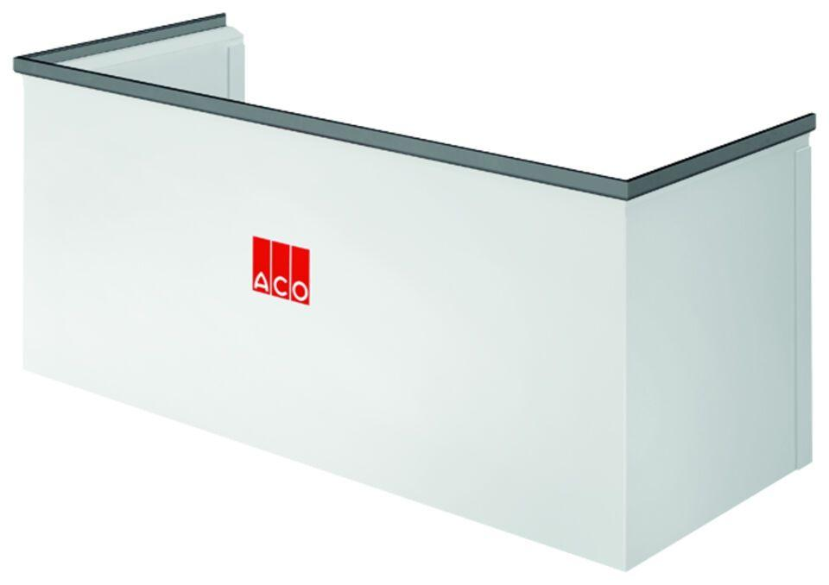

Produkt

Aufsteckzarge

Werkstoff

Polyvinylchlorid (PVC)

Breite (mm)

800,00 - 2.000,00